

**GVHD: Huỳnh Khắc Duy**

**Nhóm 7 - Lớp IT17317_3**

|  |  |
| --- | --- |
| **PS25204** | **Vũ Văn Toàn** |
| **PS25207** | **Kim Văn Cường** |
| **Ps25032** | **Bùi Hải Hưng** |
| **PS25029** | **Vũ Mạnh Hưng** |
| **Ps25172** | **Nguyễn Hoàng Anh Kiên** |

**LẬP TRÌNH JAVA5**

**Assigment Final**

**TRƯỜNG CAO ĐẲNG THỰC HÀNH FPT**

2023-2024

***TP.HCM - 2023***

**NHẬN XÉT**

**Giảng viên 1:**

**Giảng viên 2:**

MỤC LỤC

1 Giới thiệu dự án 5

1.1 Giới thiệu nhóm phát triển dự án 5

1.2 Yêu cầu của dự án 5

2 yêu cầu khách hàng 7

2.1 Sơ đồ Use Case 7

2.2 Đặc tả yêu cầu hệ thống (SRS) 7

2.2.1 Quản lý nhân viên 7

2.2.2 Quản lý thông tin cá nhân 8

2.2.3 Quản lý đơn hàng 8

2.2.4 Quản lý tổng hợp – thống kê 8

2.2.5 Đăng nhập 9

2.2.6 Đổi mật khẩu 9

2.2.7 Quản lý bàn 10

2.2.8 Quản lý món ăn 10

2.3 Sơ đồ triển khai và yêu cầu hệ thống 10

2.3.1 Sơ đồ triển khai 10

Giai đoạn yêu cầu (Requirement Analysis) 11

Giai đoạn thiết kế (Design) 11

Gai đoạn thực hiện (develope) 11

Giai đoạn kiểm chứng (Test) 11

Giai đoạn triển khai (Deployment) 11

Giai đoạn bảo trì (Maintenance) 11

2.3.2 Yêu cầu hệ thống 11

3 Thiết kế ứng dụng 12

3.1 Mô hình công nghệ ứng dụng 12

3.2 Thực thể 13

3.2.1 Sơ đồ diagram 13

3.2.2 Entities 13

3.2.3 Entity relationship diagram 14

3.2.4 Chi tiết thực thể 14

3.2.4.1 Thực thể bàn 14

3.2.4.2 Thực thể hóa đơn 14

3.2.4.3 Thực thể hóa đơn chi tiết 15

3.2.4.4 Thực thể nhân viên 15

3.2.4.5 Thực thể món ăn 16

3.2.4.6 Thực thể danh mục món ăn 16

3.3 Giao diện 17

3.3.1 Sơ đồ tổ chức giao diện 17

3.3.2 Giao diện cửa sổ chính 18

3.3.3 Giao diện chức năng 18

3.3.3.1 Cửa sổ đăng nhập 18

3.3.3.2 Cửa sổ đổi mật khẩu 20

3.3.3.3 Cửa sổ thông tin cá nhân 21

3.3.3.4 Cửa sổ đặt món 22

3.3.3.5 Cửa sổ quản lý bàn 22

3.3.3.6 Cửa sổ thống kê doanh thu 24

3.3.3.7 Cửa sổ quản lý món ăn 25

3.3.3.8 Cửa sổ quản lý danh mục món ăn 26

3.3.3.9 Cửa sổ quản lý nhân viên 27

3.4 Tạo CSDL với SQL Server 28

3.4.1 Sơ đồ quan hệ 28

# Giới thiệu dự án

## 1.1Yêu cầu của dự án

**Đề tài : Quản lý website bán đồ ăn thức uống online**

**Đặt vấn đề:**

Ngày nay Công nghệ Thông tin (CNTT) phát triển ngày càng mạnh mẽ, nhanh chóng. Những thành tựu của CNTT làm thay đổi mọi mặt của đời sống xã hội, xâm nhập vào nhiều lĩnh vực khoa học, kỹ thuật cũng như trong cuộc sống. Nó trở thành công cụ hỗ trợ đắc lực không thể thiếu trong nhiều lĩnh vực hoạt động như: ứng dụng trong công tác quản lý, nghiên cứu... và đặc biệt trong lĩnh kinh doanh, mua bán với hình thức offline hay online..

Nhưng trên thực tế, bán hàng là một trong những loại hình kinh doanh đầy thử thách.Tình hình kinh tế ngày càng căng thẳng mọi người đều tất bật với công việc không còn nhiều thời gian để ra tận cửa hàng mua sắm nữa .Nên việc xây dựng một website bán hàng online là rất cần thiết sẽ giúp khách hàng không cần tốn quá nhiều thời gian để mua sắm song song thì shop cũng sẽ có được nhiều đơn hàng giúp việc kinh doanh càng ngày càng phát triển hơn.

Là một sinh viên ứng dụng phần mềm, nhận thức được tầm quan trọng của tin học hoá và các doanh nghiệp tin học trong cơ chế thị trường như hiện nay ở Việt Nam, sau một thời gian nghiên cứu và học tập, nhóm em đã quyết định chọn đề tài website bán hàng online nhằm ứng dụng những kiến thức IT đã được học và kết hợp chúng với kiến thức về kinh doanh.

**Yêu cầu chức năng:**

**-** Admin đăng nhập mới có thể sử dụng website

- Khách hàng phải đăng ký ( nếu chưa có tài khoản) và đăng nhập mới có thể sử dụng website

- Khách hàng chưa có tài khoản chỉ được xem danh sách sản phẩm

- Sau khi đăng nhập phần mềm hiển thị menu theo từng vai trò

- Quản lý thông tin cá nhân: khách hàng có thể đổi mật khẩu,cập nhật thông tin cá nhân.

- Quản lý giỏ hàng: KH có thể cập nhật số lượng, xóa SP, thêm SP

- Quản lý đơn hàng: Admin sẽ xác nhận và gửi thông tin đơn hàng qua email KH và KH sẽ xem và xác nhận ( nếu k đúng có thể phản hồi hủy đơn và nêu lý do)

- Đặt hàng và thanh toán: KH đặt hàng online và có nhiều hình thức thanh toán khác nhau ( TT bằng tài khoản ngân hàng or tiền mặt khi nhận hàng,...)

- Đánh giá và phản hồi: KH sẽ gửi phản hồi qua email của website admin sẽ trả lời phản hồi

**Yêu cầu bảo mật:**

+ Phân quyền các tài khoản đăng nhập

+ Admin: Bắt buộc đăng nhập mới có thể sử dụng

+ KH: Bắt buộc đăng ký và đăng nhập với có thể đặt hàng thành công

+ Khi đăng ký phải điền thông tin đầy đủ

+ Tất cả các form đều phải bắt lỗi

**Mục đích**

Xây dựng website bán đồ ăn nhanh để phục vụ quá trình kinh doanh. Theo kịp thời đại công nghiệp - hóa hiện đại hóa. Áp dụng công nghệ vào việc bán hàng, tăng doanh thu mà còn dể dàng hơn cho khách hàng không cần phải ra cửa hàng vẫn có thể mua được đồ ăn ngon.

## Đặc tả yêu cầu hệ thống (SRS)

### Quản lý thông tin tài khoản

* **Mô tả chức năng:**

Chức năng quản lý thông tin tài khoản được sử dụng để quản lý thông tin khách hàng đã đăng nhập.Yêu cầu của chức năng này là xem thông tin, cập nhật thông tin họ và tên KH, email…

* **Dữ liệu liên quan:**

Thông tin của mỗi khách hàng gồm: họ, tên,email

* **Đối tượng sử dụng:**

Khách hàng đã đăng ký

* **Các yêu cầu bảo mật**

Chỉ có khách hàng có tài khoản, admin

### 2.2.2 Quản lý đơn hàng

* **Mô tả chức năng:**

Chức năng này được sử dụng để khách hàng có thể xem và kiểm tra đơn hàng đã đặt thành công. Yêu cầu chức năng này là đã có đơn hàng đặt thành công, chỉ được xem.Admin thì tạo đơn hàng gửi email cho khách hàng xác nhận.

* **Dữ liệu liên quan:**

Thông tin cá nhân bao gồm: mã đơn hàng, thông tin sp khách hàng đặt, thời gian giao hàng, tồng thành tiền của đơn hàng.

* **Đối tượng sử dụng:**

Khách hàng xem và xác nhận và admin tạo đơn hàng gửi cho KH xác nhận

* **Các yêu cầu bảo mật**

Phải đăng nhập mới có thể sử dụng chức năng.

### 2.2.3 Quản lý giỏ hàng

* **Mô tả chức năng:**

Chức năng quản lý giỏ hàng được sử dụng để lưu lại các SP đã thêm để đặt hàng sau. Yêu cầu của chức năng này KH k cần phải đăng nhập vẫn có thể thêm vào giỏ, cập nhật số lượng, và các options khác. Và tiến hành đặt hàng.

* **Dữ liệu liên quan:**

Thông tin quản lý đơn hàng bao gồm: tên SP, số lượng mua, size Sp, giá mua.

* **Đối tượng sử dụng:**

Khách hàng, khách hàng vãng lai.

### 2.2.4 Đặt hàng - thanh toán

* **Mô tả chức năng:**

Chức năng quản đặt hàng – thanh toán được sử dụng để khách hàng đặt hàng online - thanh tóan online hoặc thanh toán khi nhận hàng. Yêu cầu của chức năng này là khách hàng đã có tài khoản và đăng nhập thành công mới có thể đặt hàng và thanh toán thành công.

* **Dữ liệu liên quan:**

Các thông tin liên quan: họ tên, email, số điện thoại, địa chỉ( đường, xã-phường, quận-huyện, Tp, tỉnh), phương thức thanh toán, phí vận chuyển,…

* **Đối tượng sử dụng:**

Khách hàng đã có tài khoản và đã đăng nhập thành công

* **Các yêu cầu bảo mật**

### 2.2.5 Đánh giá và phản hổi

* **Mô tả chức năng:**

Chức năng này sử dụng để khách hàng đánh giá về sp của shop.Admin thì gửi phản hồi( thông tin đơn hàng vừa đặt) qua email cho KH. Yêu cầu của chức năng này là khác hàng có thể đánh giá like hoặc bỏ like, Admin có thể xem và cập nhật tình trạng đơn hàng ( thực tế)

* **Dữ liệu liên quan:**

Thông tin bàn gồm: thông tin người dùng đánh giá và tài khoản admin theo dõi đơn hàng

* **Đối tượng sử dụng:**

khách hàng, admin

* **Các yêu cầu bảo mật**

Admin Phải đăng nhập bằng tài khoản Admin

Khách hàng cũng phải đăng nhập

### 2.2.6 Đăng nhập

* **Mô tả chức năng:**

Chức năng đăng nhập được sử dụng để phân quyền cho từng tài khoản. Yêu cầu của chức năng này là :

Khách hàng phải đăng ký tài khoản sau đó mới đăng nhập

Nếu là Admin thì sẽ đăng nhập bằng tài khoản có sẵn

Sau khi đăng nhập thành công thì sẽ dựa vào vai trò của từng người mà sử dụng các chức năng của website đúng với từng tài khoản.

* **Dữ liệu liên quan:**

Thông tin của mỗi tài khoản gồm: Email, mật khẩu đăng nhập đối với khách hàng

* **Đối tượng sử dụng:**

Người dùng Bao gồm admin và khách hàng đã đăng ký tài khoản

**Các yêu cầu bảo mật**

Mật khẩu phải được mã hóa, xác nhận qua email….

### 2.2.7 Quên mật khẩu

* **Mô tả chức năng:**

Chức năng quên mật khẩu được sử dụng để khách hàng quên mật khẩu không thể đăng nhập. Yêu cầu của chức năng này là khách hàng phải có email( đã dùng để đăng ký và hiện tại đang dùng), Sau đó khách hàng phải nhập mã xác nhận được gửi về mail và đặt lại mật khẩu

* **Dữ liệu liên quan:**

Thông tin của mỗi tài khoản khách hàng gồm: Emai, Mật khẩu

* **Đối tượng sử dụng:**

các người dùng bao gồm khách hàng

* **Các yêu cầu bảo mật**

Mật khẩu phải được mã hóa, xác nhận qua email….

## Thực thể

### Sơ đồ diagram

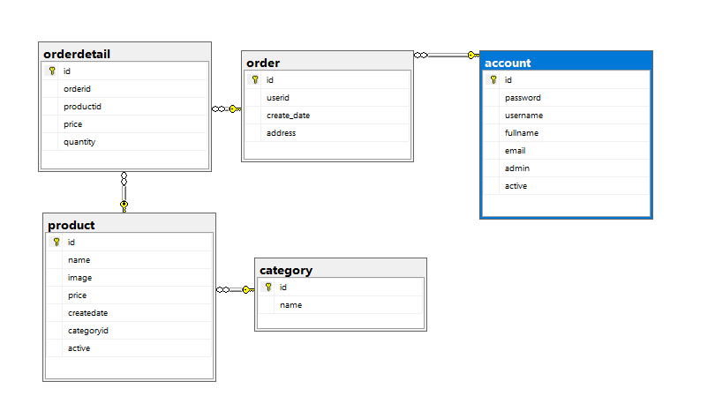

### Entities

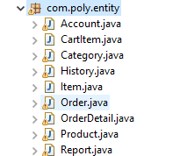

### Giao diện cửa sổ chính

**Giao diện:**

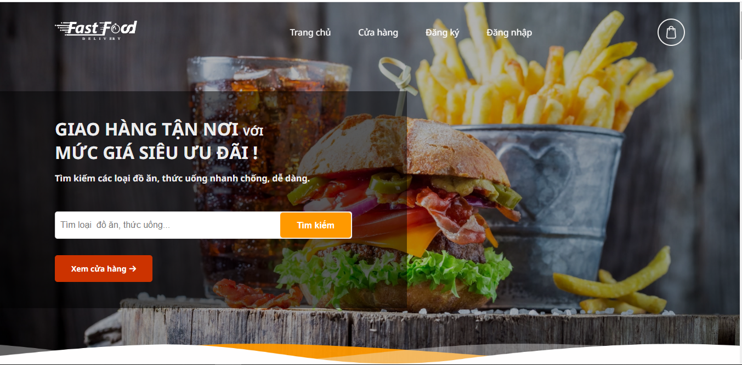

**Mô tả hoạt động**

|  |  |  |  |
| --- | --- | --- | --- |
| **TT** | **Điều khiển** | **Sự kiện** | **Mô tả hoạt động** |
| 1 | Home | Click | Trả về trạng thái khi vừa vào hệ thống |
| 2 | Đặt món | Click | Hiển thị chức năng order món cho khách hàng |
| 3 | Bàn | Click | Hiển thị chức năng quản lý bàn |
| 4 | Món ăn | Click | Hiển thị chức năng quản lý món ăn |
| 5 | Nhân viên | Click | Hiển thị chức năng quản lý nhan viên |
| 6 | Thống kê | Click | Hiển thị chức năng thống kê |
| 7 | Danh mục | Click | Hiển thị chức năng quản lý danh mục món ăn |

### Giao diện chức năng

#### Cửa sổ đăng nhập

**Giao diện**

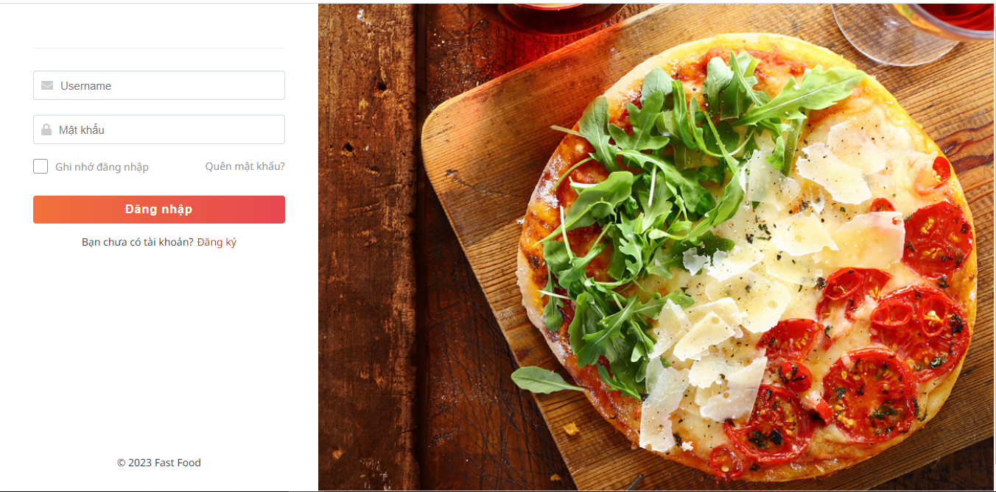

**Mô tả hoạt động**

|  |  |  |  |
| --- | --- | --- | --- |
| **TT** | **Điều khiển** | **Sự kiện** | **Mô tả hoạt động** |
| 1 | Đăng nhập | Click | Xác thực dữ liệu và đăng nhập vào hệ thống |
| 2 | Thoát | Click | Thoát chương trình |
| 3 | Ghi nhớ tài khoản | Click | Ghi nhớ tài khoản đăng nhập cho lần tiếp theo |
| 4 | Quên mật khẩu | Click | Gửi một mật khẩu random cho email đăng nhập |

#### Cửa sổ đăng ký

**Giao diện:**

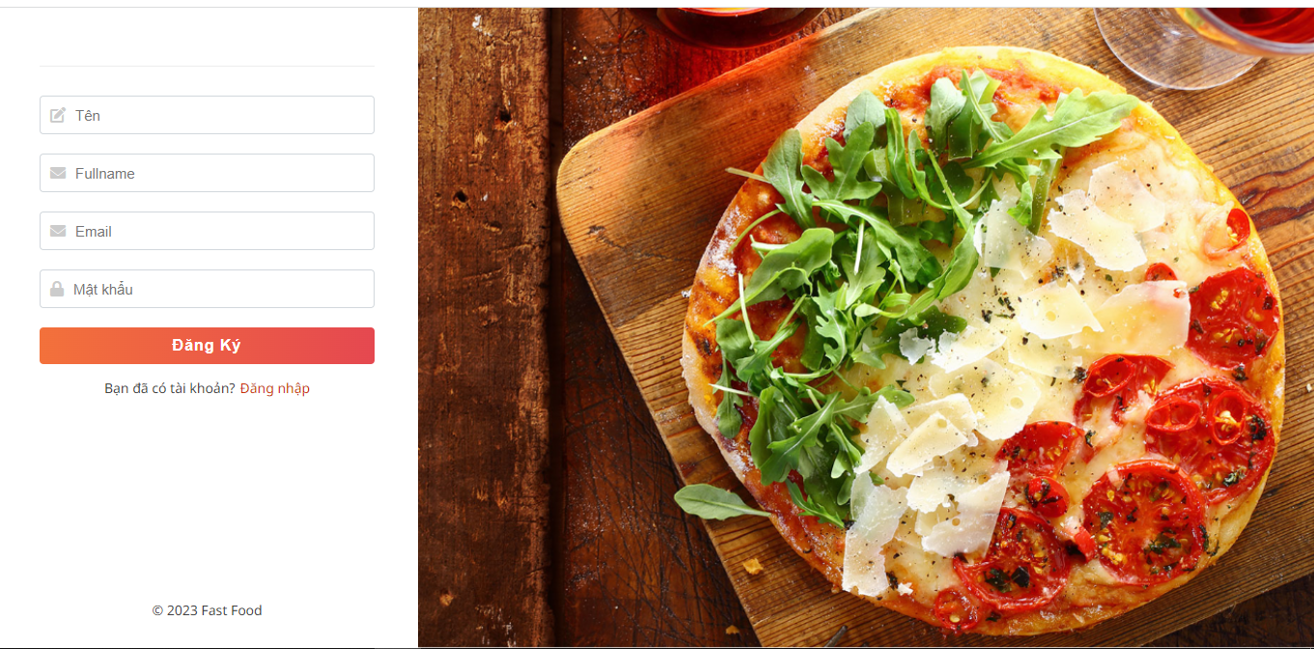

**Mô tả hoạt động:**

|  |  |  |  |
| --- | --- | --- | --- |
| **TT** | **Điều khiển** | **Sự kiện** | **Mô tả hoạt động** |
| 1 | Cửa sổ | Initialize | Hiển thị tất cả thông tin cá nhân lên các textbox |
| 2 | Cập nhật | Click | Thực hiện cập nhật các thay đổi thông tin nhân viên |
| 3 | Thoát | Click | Thoát khỏi cửa sổ thông tin cá nhân về lại home |

#### Cửa sổ đặt món

**Giao diện**

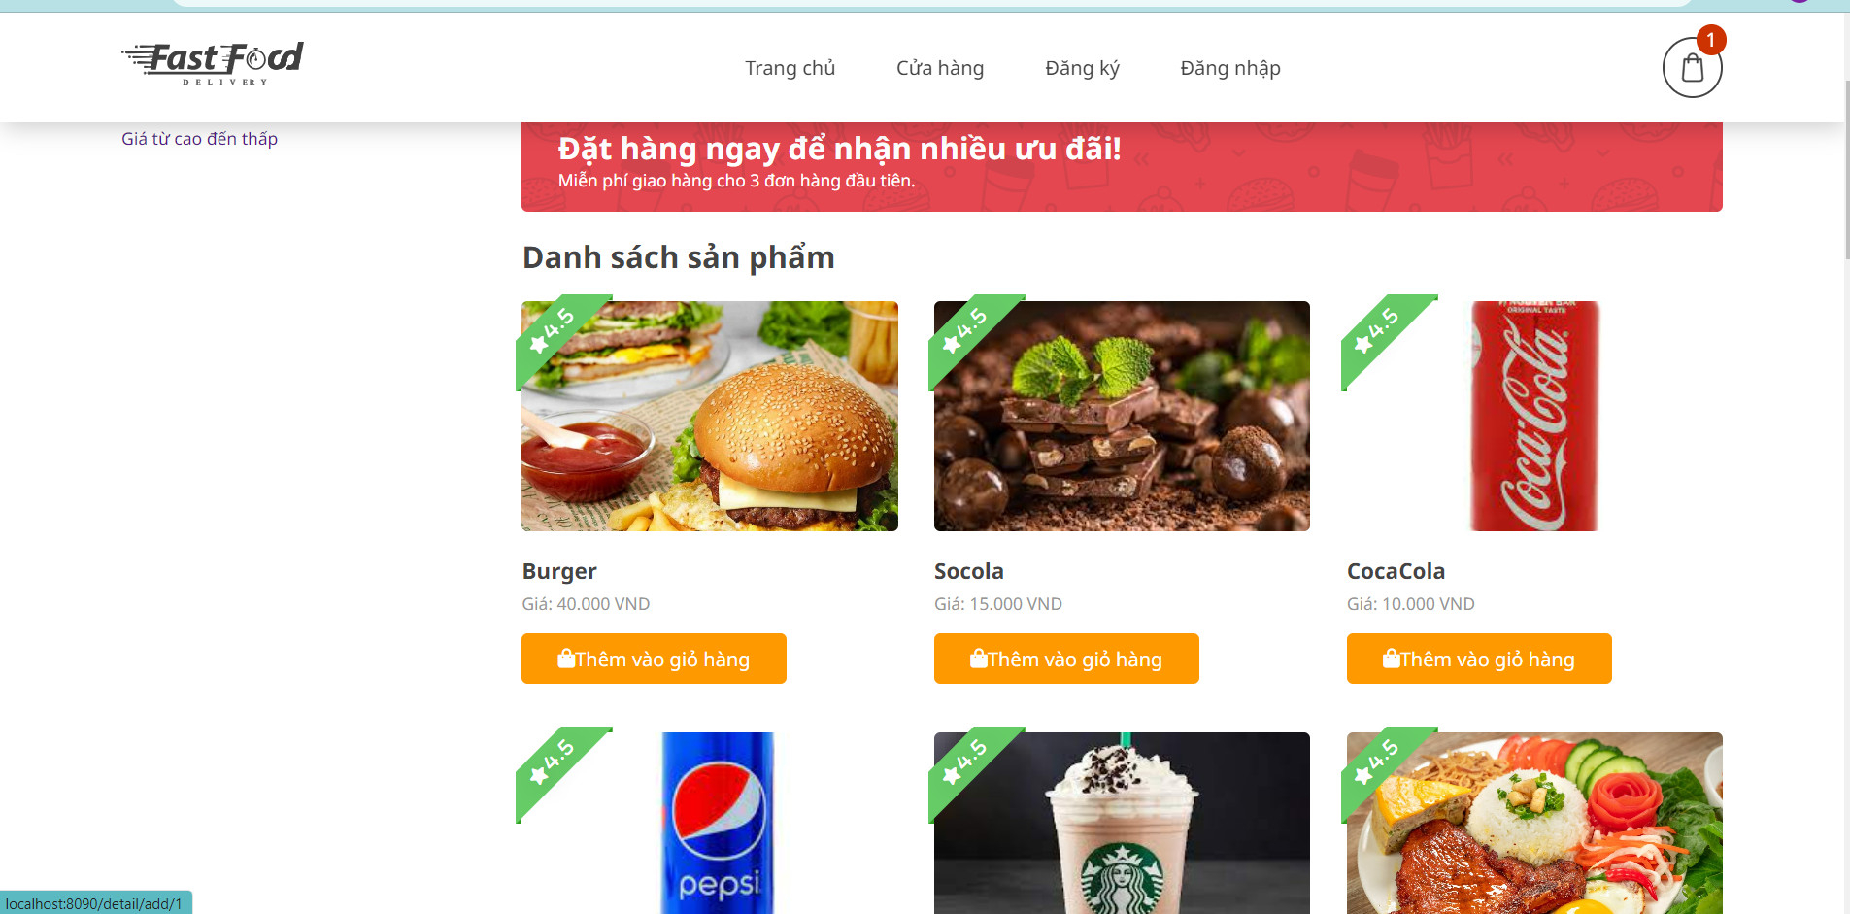

**Mô tả hoạt động**

|  |  |  |  |
| --- | --- | --- | --- |
| **TT** | **Điều khiển** | **Sự kiện** | **Mô tả hoạt động** |
| 1 | Cửa sổ | Initialize | Hiển thị thông tin tất cả các bàn ăn |
| 2 | Chuyển bàn | Click | Chuyển bàn cho khách |
| 3 | Thanh toán | Click | Thanh toán hóa đơn dựa theo datagridview |
| 4 | Thêm món | Click | Thêm món vào hóa đơn |

#### Cửa sổ quản admin quản lý Category

**Giao diện:**

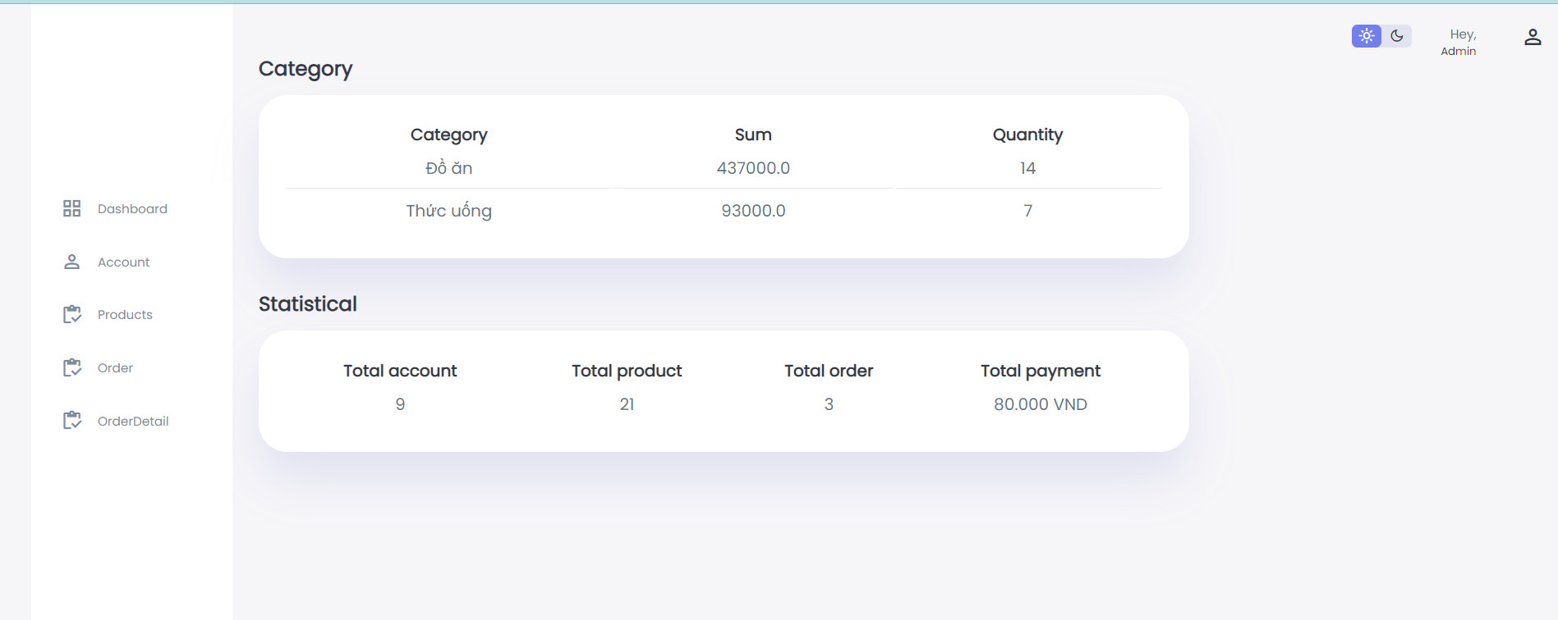

**Mô tả hoạt động:**

|  |  |  |  |
| --- | --- | --- | --- |
| **TT** | **Điều khiển** | **Sự kiện** | **Mô tả hoạt động** |
| 1 | Cửa sổ | Initialize | Hiển thị tất cả danh sách bàn |
| 2 | Thêm | Click | Xóa trắng các textbox |
| 3 | Lưu | Click | Xác thực dữ liệu và thêm bàn vào hệ thống |
| 4 | Xóa | Click | Chọn bàn muốn xóa và xóa bàn đó khỏi hệ thống |
| 5 | Sửa | Click | Cập nhật thông tin bàn |

#### Cửa sổ quản lý tài khoản

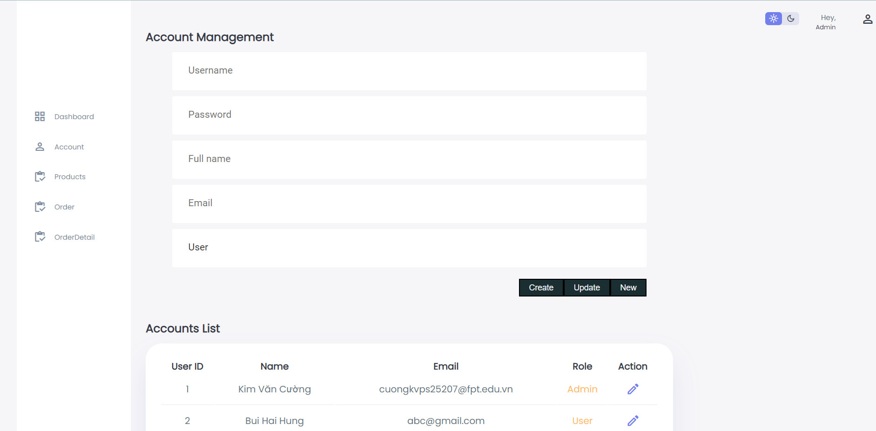

**Mô tả hoạt động:**

|  |  |  |  |
| --- | --- | --- | --- |
| **TT** | **Điều khiển** | **Sự kiện** | **Mô tả hoạt động** |
| 1 | Cửa sổ | Initialize | Hiển thị cửa sô thống kê doanh thu |
| 2 | Combobox từ ngày | Click | Chọn ngày bắt đầu xem |
| 3 | Combobox đến ngày | Click | Chọn ngày kết thúc |
| 4 | TextBoxMaNhanVien | Input | Nhập mã nhân viên muốn xem thống kê |
| 5 | Button Thống kê tổng hợp | Click | Xem thống kê tổng hợp |
| 5 | Button thống kê chi tiết | Click | Xem thống kê chi tiết |
| 6 | Button xuất file excel | Click | Xuất thống kê ra file excel |

#### Cửa sổ quản lý product

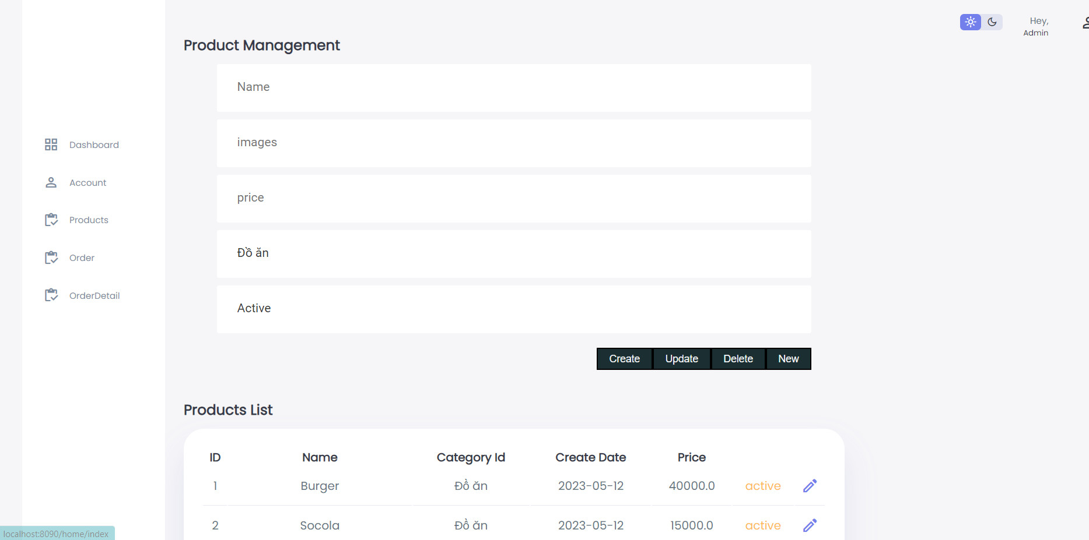

**Mô tả hoạt động:**

|  |  |  |  |
| --- | --- | --- | --- |
| **TT** | **Điều khiển** | **Sự kiện** | **Mô tả hoạt động** |
| 1 | Cửa sổ | Initialize | Hiển thị tất cả danh sách món ăn |
| 2 | Thêm | Click | Xóa trắng các textbox |
| 3 | Lưu | Click | Xác thực dữ liệu và thêm món ăn vào hệ thống |
| 4 | Xóa | Click | Chọn bàn muốn xóa và xóa món ăn đó khỏi hệ thống |
| 5 | Sửa | Click | Cập nhật thông tin món ăn |
| 6 | Tìm kiếm | Click | Tìm kiếm món ăn theo tên hoặc ID |

#### Cửa sổ quản lý danh mục món ăn

**Mô tả hoạt động:**

|  |  |  |  |
| --- | --- | --- | --- |
| **TT** | **Điều khiển** | **Sự kiện** | **Mô tả hoạt động** |
| 1 | Cửa sổ | Initialize | Hiển thị tất cả danh mục món ăn |
| 2 | Thêm | Click | Xóa trắng các textbox |
| 3 | Lưu | Click | Xác thực dữ liệu và thêm danh mục vào hệ thống |
| 4 | Xóa | Click | Chọn danh mục muốn xóa và xóa danh mục đó khỏi hệ thống |
| 5 | Sửa | Click | Cập nhật thông tin danh mục |
| 6 | Tìm kiếm | Click | Tìm kiếm danh mục theo tên hoặc ID |

#### Cửa sổ quản lý oderdetails

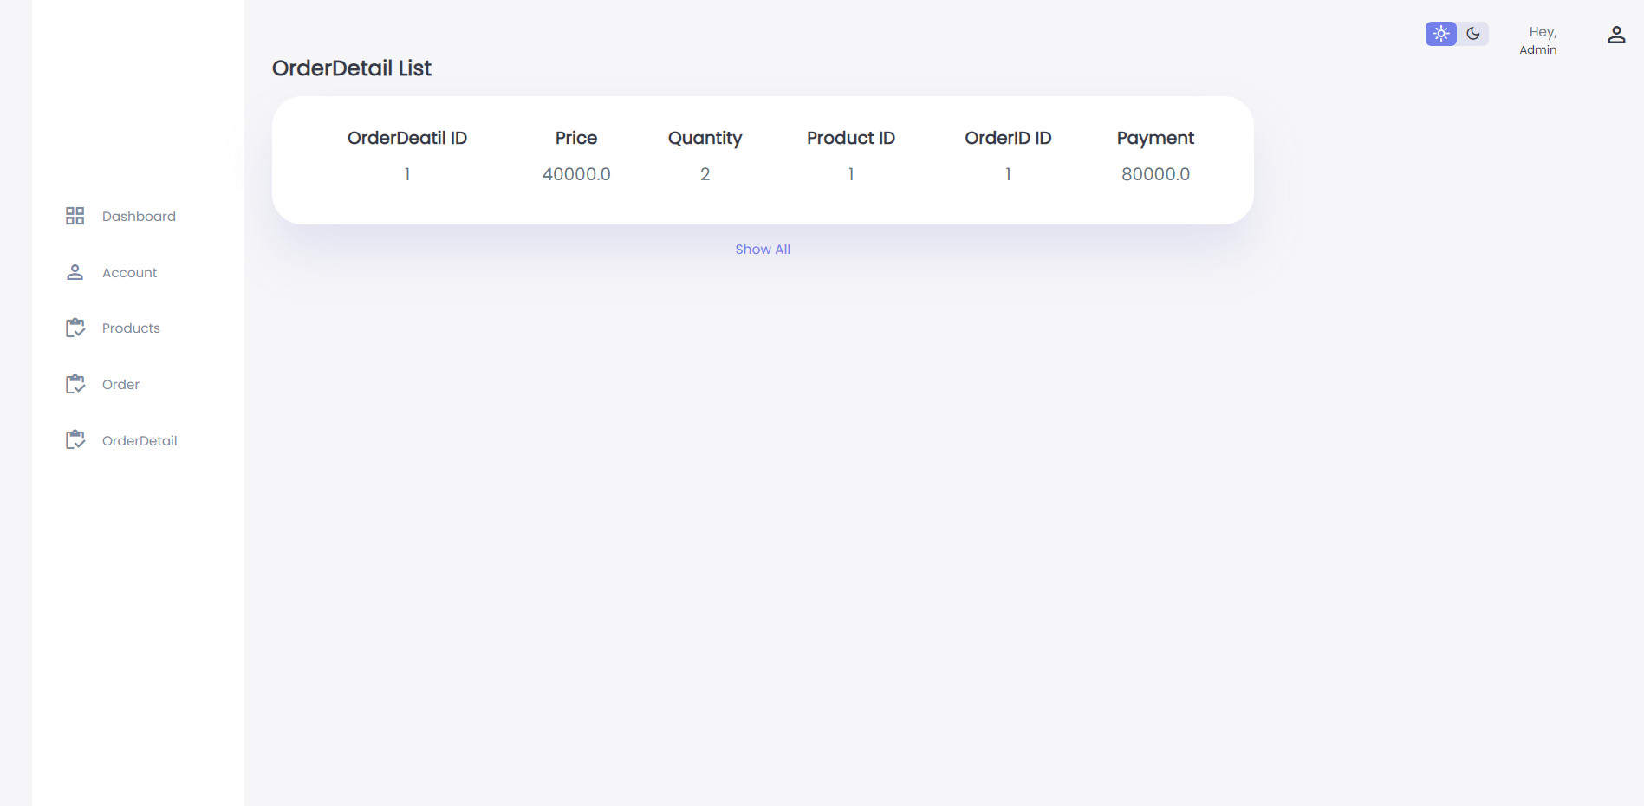

**Mô tả hoạt động:**

|  |  |  |  |
| --- | --- | --- | --- |
| **TT** | **Điều khiển** | **Sự kiện** | **Mô tả hoạt động** |
| 1 | Cửa sổ | Initialize | Hiển thị tất cả danh sách nhan viên |
| 2 | Thêm | Click | Xóa trắng các textbox |
| 3 | Lưu | Click | Xác thực dữ liệu và thêm nhân viên vào hệ thống |
| 4 | Xóa | Click | Chọn nhân viên muốn xóa và xóa nhân viên đó khỏi hệ thống |
| 5 | Sửa | Click | Cập nhật thông tin nhân viên |
| 6 | Tìm kiếm | Click | Tìm kiếm nhân viên theo tên hoặc ID |

___________________________HẾT___________________________